

Profili Ekonomik i Komunës së Lipjanit

Fjala e Kryetarit të Komunës
Të nderuar afaristë dhe investitorë biznesesh,
Komuna e Lipjanit ndodhet në një fazë shumë të rëndësishëm të zhvillimit. Parakushtet për një zhvillim të qëndrueshëm ekonomik janë krijuar në saje të rregullimit dhe ndërtimit të infrastrukturës rrugore, arsimore, shëndetësore dhe infrastrukturës tjetër. Edhe shumë projekte të tjera të nevojshme dhe me ndikim në zhvillimin e qëndrueshëm ekomomik janë në përfundim e sipër. Kjo fazë e zhvillimit ka tërë fokusin dhe orinetimin tim qeverisës për rritjen e kapaciteteve funksionale, për krijimin e kushteve sa më të favorshme për zhvillim ekonomik dhe duke vendosur sektorin privat në plan të parë.
Qëllimi i këtij modeli të profilit ekonomik të Komunës sonë është të inkurajoj nxitje të zhvillimit ekonomik lokal duke vënë në pah përparësitë konkurruese të cilat i ofron Komuna e Lipjanit si: pozita e përshtatshme gjeografike e gërshetuar me rrugët më të rëndësishme nacionale, potencial për zhvillim të turizimit, tokë bujqesore me bonitet të lartë, mosha e re e popullatës dhe mundësi të mëdha për realizimin e ideve, projekteve dhe iniciativave inovative.
Qëllim ynë si institucion dhe qëllimi im si kryetar i Komunës është përmirësimi i mirëqenies sociale të qytetarëve të Komunës së Lipjanit përmes avancimit të mëtutjeshëm të ambientit të të bërit biznes, thjeshtëzimit dhe lehtësimit të shërbimeve administrative si për sektorin privat ashtu edhe qytetarin, krijimit të kushteve infrastrukturore për bizneset vendore, si dhe veçanërisht të ofrojë kushte sa më të mira për tërheqje të investimeve të huaja dhe investimeve nga diaspora. Më tutje, fokusi ynë është që të krijojmë një bashkëpunim të ngushtë në mes të sektorit privat dhe sistemit arsimor. Kjo urë është e një rëndësie të veçantë ngase i mundëson Komunës së Lipjanit ofrimin e një fuqie punëtore të kualifikuar me kapacitete të mjaftueshme për plotësimin e nevojave të punës për sektorin privat, investimeve nga diaspora dhe investitorëve të huaj.
Ky model i profilit ekonomik të komunës sonë në mënyrë të përgjithësuar shpreh përparësitë dhe mundësitë që ofron Komuna e Lipjanit duke marrë përbazë potencialin që kemi andaj ne ju inkurajojmë që investimet tuaja të gjejnë vend në Komunën tonë sepse kemi potencialin dhe mundësinë që bashkarisht të jemi të suksesshëm.
Nëpërmjet këtij dokumenti, juve si investitorë potencial ju ofrojmë informata të përgjithësuara për profilin ekonomik të Komunës së Lipjanit dhe për mundësitë e mëtutjeshme zhvillimore.
I juaji,
Imri Ahmeti
Kryetar i Komunes se Lipjanit

Lipjani

Vizioni
Vizioni ekonomik është krijimi i një ambienti të përshtatshëm për arritjen e vizionit dhe prioriteteve strategjike për zhvillimin ekonomik me një bashkëpunim aktiv me sektorin privat, OSHC-të dhe të gjithë akterët dhe faktorët relevant të cilët veprojnë në Komunën e Lipjanit duke u bazuar në vlerat dhe standardet bashkëkohore.
Misioni
Lipjani do jetë qendër e rëndesishme në regjion me një klimë të avancuar të të bërit biznes dhe ekonomi të zhvilluar e moderne me shërbime efikase dhe efektive adminsitrative, do të mbēshtesë fuqishëm industrinë, turizimin duke investuar në zonat atraktive dhe të veçanta turistike, me një bujqësi të zhivilluar, me një infrastrukturë urbane e rurale të nivelit të lartë dhe të balancuar në vijën fshat-qytet. Komunë e hapur për iniciativa private, ndërmarrësi dhe inovacione, komunë e cila ofron bashkëpunim të ngushtë dhe përkrahje të parezervë sektorit privat, e hapur dhe në mbështetje për ndërmarrës të rinjë dhe gra, me një arsim të mirëfilltë dhe fuqi të kualifikuar punëtore duke u bazuar në nevojat e tregut dhe një Komunë atraktive për të jetuar dhe punuar.

Demografia    Popullsia e bazuar në të dhëna sipas Agjensionit të Statistikave të Kosovës:  - Gjinisë: Moshës:  Femra – 28285 0-14 vjeç-40 %  Meshkuj – 29320 15-65 vjeç-45%  65+ -15 %  - Etnisë:  Shqiptarë - 94.80%,  Kroatë - 0.41%,  Serb - 0.88%,  Romë - 3.67%,  Të tjerë - 0.03% |  | Vendbanimet    Komuna e Lipjanit ka 62 vendbanime dhe këto janë: Akllapi, Babushi i Muhagjerëve, Baicë, Banulla, Bregu i Zi, Brusi, Bujani, Bukovica, Bujaria, Divjaka, Dobraja e Madhe, Dobraja e Vogël, Gadime e Epërme, Gadime e Poshtme, Gllogoci, Gracka, Gracka e Vjetër, Hallaqi i Vogël, Hallaqi i Madh, Hanroci, Janjeva, Kleqka, Kojska, Konjuhi, Kosnicë, Kraisht, Krojmir, Leletiq, Lipovic, Lluga, Llugaxhi, Lipjan, Magure, Mareci, Medveci, Mirena, Plitkoviq, Poturoc, Qylagë, Ribar i Madh, Ribar i Vogël, Rubovci, Rufci i Ri, Rufc i Vjetër, Rusinoci, Sedlari, Shisharkë, Sllovia, Smallusha, Teqja, Topliqani, Torina, Varigoci, Vërshevci, Vogoqincë, Vrella e Gadimës, Vrella e Goleshit, Zllakuqani.
Sipërfaqja e Komunës
Territori administrativ i Komunës është i pozicionuar në jug të Prishtinës, dhe mbulon sipërfaqen prej 338.54 km².
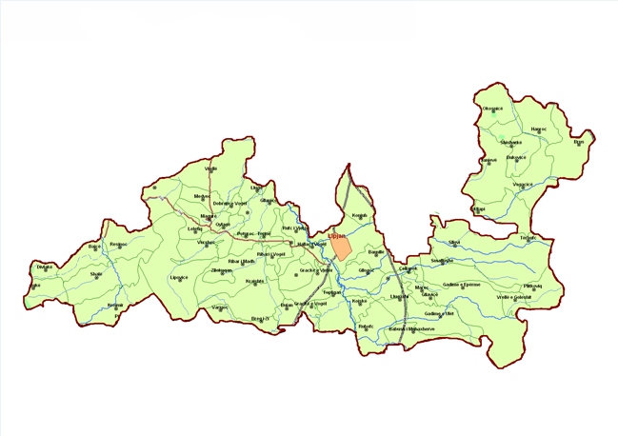
Buxheti i Komunës: 19,292,307.01€

Arsimi
Numri i shkollave/çerdheve-28
Numri i fëmijëve në edukim të hershëm-323 fëmijë
Numri i nxënësve në shkolla fillore-9230 nxënës
Numri i nxënësve në shkolla të mesme- 2256 nxënës

Shëndetësia
QKMF - 1
Njësitë në fshatra - 11
Përqindja e imunizimit - 55.34%
Qasje në shërbimet bazike
Ujë Energji Strehim Kanalizime
80% 97% 99% 80%
Tre sektorët më të mëdhenj
Ekonomia | Arsimi |  | Shëndetësia
Demografia
Pjesa më e madhe e popullsisë janë shqiptarë (94.80 %), ndërsa (0.88 %) janë serb, kroatë (0.41 %), romë (3.67% ) dhe 0.03% të tjerë. Mosha e popullsisë është e re, nga kjo rreth 40% janë të moshës 0 - 14 vjeç, 45% janë të moshës 15 -65 vjeç dhe 15% janë të moshës mbi 65 vjeç. Mesatarja e madhësisë së familjeve është pesë anëtarë. Madhësia relativisht më e vogël e familjeve të zonave urbane në krahasim me zonat rurale që është maturë në v. 2002 pak a shumë edhe është vërtetuar me hulumtimin demografik në v. 2003. Madhësia e familjes në atë hulumtim është vlerësuar në 6.4 persona në Kosovë, 6.8 në zonat rurale dhe 5.5 në zonat urbane. Përbërja e familjeve nuk është e kufizuar vetëm për prindër dhe fëmiljë; ka familje që jetojnë s’bashku me tri gjenerata dhe anëtarë tjerë të familjes që mund të jenë të integruar poashtu. Pasiqë të rinjët prej 16 deri 24 vite janë pa punë të rregullt në një masë të madhe, mund të thuhet se ata ekonomikisht janë të lidhur në familjet e prindërve të tyre. Në të ardhmen madhësia mesatare e familjeve do të pakësohet edhe më tutje, sa më e fuqishme dhe në rritje të jetë ekonomia aq më tepër kushtet ekonomike, posaçërisht për grupmoshat 16 deri 30 vjeç do të përmirsohen. Poashtu balanci i migrimit që është një faktor në kërkesat për banim është fort i lidhur me zhvillimin ekonomik.
Struktura organizative e Komunës
Komuna e Lipjanit ka këtë strukturë organizative:
Buxheti
Buxheti komunal | Planifkimi | Realizimi | Donacionet | Invensimet kapitale | Shpenzimet
19,292.307.01 € | 2,108.823.00 € | 1,824.581.085 € | 554,499.32 € | 5,814,143.62 € | 10,135,454.78 €

Info rreth Punësimit
Në Komunën e Lipjanit në sektorin privat janë të punësuar rreth 11600 punëtorë. Numri total i bizneseve të regjistruara dhe aktive në Komunën e Lipjanit është 3812. Në Komunën e Lipjanit në sektorin publik janë të punësuar gjithsejt 1525 punëtorë. Nga ky numër, në adminstratën publike janë 205, në shëndëtësi janë 240 punëtorë dhe në arsim janë 1058 punëtorë.

Burimi: Sistemi Informativ për menaxhimin e punësimit, APRK
Përshkrimi: Punëkërkuesit e regjistruar
Niveli i edukimit | Totali | Femra | Meshkuj
I pa shkolluar | 1696 | 864 | 832
Klasët I –IX (Shkolla fillore) | 61 | 34 | 27
Arsim i mesëm profesional | 117 | 59 | 58
Shkollë e mesme gjimnaz | 111 | 68 | 43
Bachelor | 84 | 70 | 14
Master | 8 | 5 | 3
PhD | 0 | 0 | 0
Shkolla e Lartë | 1 | 0 | 1
Total | 2078 | 1100 | 978
Burimi: Sistemi Informativ për menaxhimin e punësimit, APRK
Përshkrimi: Punëkërkuesit e Regjistruar
Grup mosha | Totali | Femra | Meshkuj
15 - 24 | 435 | 242 | 193
25 - 39 | 759 | 369 | 390
40 - 54 | 541 | 323 | 218
55+ | 343 | 166 | 177
Total | 2078 | 1100 | 978
Arsimi
Marrëveshja e Stabilizim-Asocimit (MSA) përcakton kornizèn e bashkëpunimit të Kosovës me BE-në për ngritjen e cilësisë së arsimit në të gjitha nivelet, me qëllim të përmirësimit të shkathtësive, punësueshmërisë, përfshirjes sociale dhe nxitjes së zhvillimit ekonomik. MSA i kushton kujdes të veçantë bashkèpunimit për arritjen e gjithëpërfshirjes dhe barazisë në arsim, me theks të veçantë, gjininë, përkatësinë etnike dhe fetare, si të personat me aftësi të veçanta. Komuna e Lipjanit ka gjithsej 28 IEA-Institucione Edukativo-arsimore, prej të cilave një çerdhe publike me 2 paralele (Gadime dhe Sllovi), 24 Shkolla Fillore e Mesme të Ultë me 28 p.n.f dhe 3 Shkolla e Mesme e Lartë me 2 p.n.f. Tre SHML janë të organizuara në këtë mënyrë: Një shkollë gjimnaz, një shkollë profesionale dhe një shkollë mikse (profesionale dhe gjimnaz). Gjithashtu kemi 3 shkolla private: Kolegji Mehmet Akif, .Maarif Schools of Kosova dhe Gjimnazi Cambridge i cili ka filluar punën këtë vit shkollor 2022/2023 dhe 4 çerdhe private (kemi edhe 3 shkolla tjera private të cilat funksionojnë në Komunën tonë, por që nuk korrespodojnë me neve si DKA). Ofrimi i kushteve dhe arritja e rezultateve të kënaqshme në aspektin edukativo-arsimor janë çështje të cilat DKA në Lipjan në vazhdimësi mundohet t’i arrijë me punë dhe aktivitete të ndryshme, gjithmonë duke synuar më të mirën për shkollën, veqanërisht përmirësimin e nevojave primare të cilat ndikojnë pozitivisht në realizimin sa më të mirë të procesit edukativo-arsimor. Ngritja e cilësisë në mësim, në veçanti përmirësimi i praktikave vlerësuese të nxënësve, është prioritet i DKA-së në mënyrë që shkollat tona të arrijnë në stadin e shkollave të përparuara në aspektin zhvillimor. DKA çdo vit ka investuar dhe investon në përmirësimin e vazhdueshëm të infrastrukturës shkollore: ndërtim të çerdheve, shkollave të reja, renovime të të gjitha shkollave ku ka pasur nevojë, Ndërtimi i rrethojave, parkingjeve, poligoneve sportive dhe këndit të lodrave për fëmijë në disa shkolla, instalimi i nxemjeve qendrore dhe lidhja e internetit pothuajse në të gjitha shkollat e Komunës, furnizimi me inventar, furnizimi e shkollave me laptop, projektor dhe perde për projektor, Ipad, kompjuter. Furnizimi me kamera, furnizimi me pajisje kabinetike për lëndët: Fizike, Kimi, Biologji. Furnizimi me klima për disa shkolla. Gjithashtu është bërë furnizimi me libra për bibloteka shkollore.
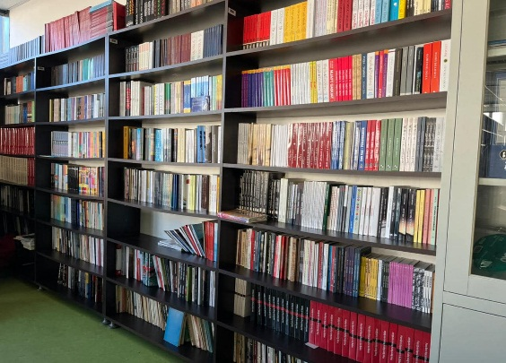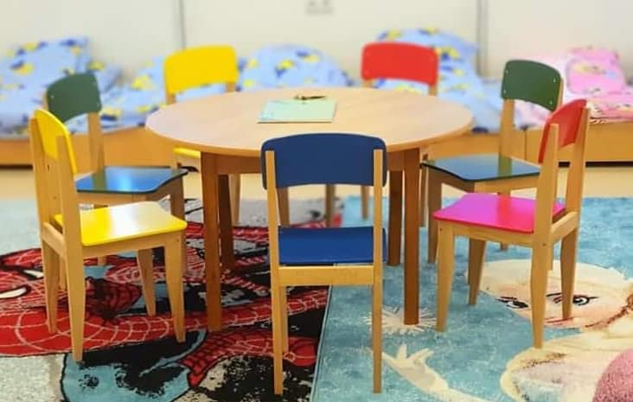
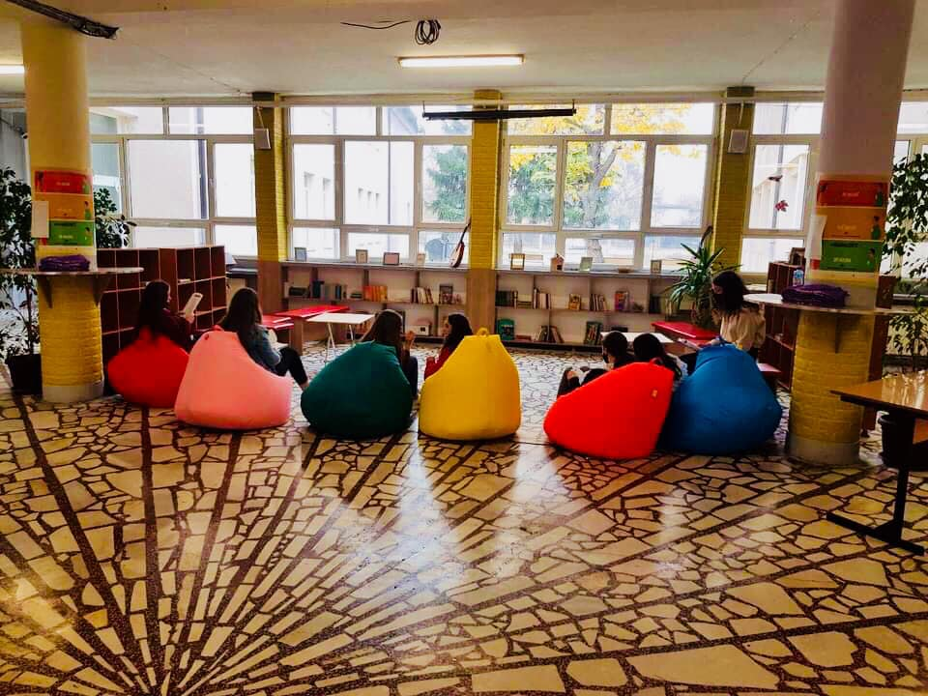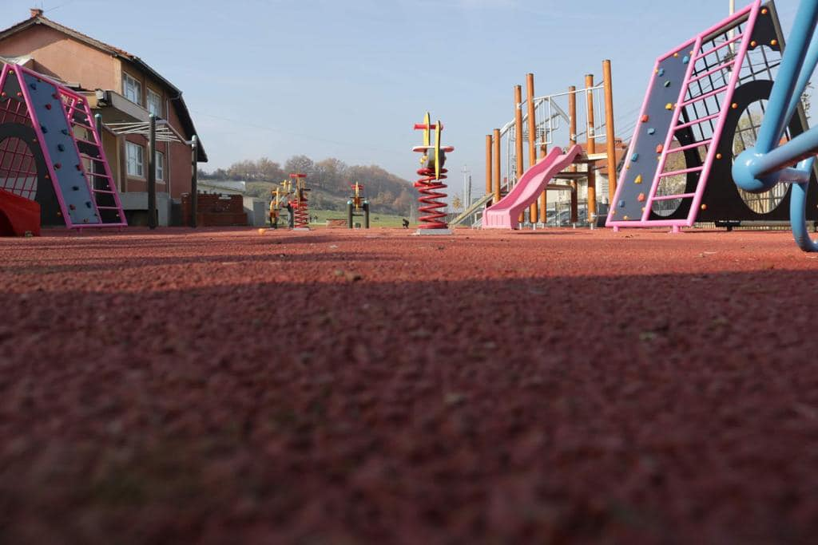

Shëndetësia
Organizimi i kujdesit parësor shëndetësor në Lipjan bëhet në përputhshmëri të plotë me rregullativën ligjore të Ministrisë së Shëndetësisë sipas konceptit të mjekësisë familjare. Bartës kryesor i këtij koncepti është mjeku familjar dhe institucionet e kujdesit parësor shëndetësor siç janë: Qendra Kryesore e Mjekësisë Familjare (QKMF), Qendrat e Mjekësisë Familajre (QMF) dhe Ambulanta e Mjekësisë Familjare (AMF).
Kujdesi parësorë shëndetësor në Komunën e Lipjanit është e organizuar në 12 institutcione shëndetësore:
- Një Qendër Kryesore e Mjekësisë Familjare (QKMF) në qytetin e Lipjanit.
- Katër Qendra të Mjekësisë Familjare (QMF): Magure, Gadime, Shalë dhe Janjevë.
- Shtatë Ambulata të Mjekësisë Familjare (AMF): Sllovi, Smallushë, Babush, Banullë, Rubofc,, Kraishtë, Dobrajë të Madhe.
- Në Komunën e Lipjanit nuk kemi spitale.

Nga total numri i banorëve të Komunës së Lipjanit prej 57605 banorëve, sipas regjistrimit të fundit civil, numri total i të vaksionuarëve, që nga fillimi i vaksinimit me vaksinën anti-Covid19 deri në fund të muajit Gusht 2022, është 61985.

a. Të vaksionuar me dozën e parë janë 31884, ose 55.34%
b. Me dozën e dytë 27586 ose 47.88%
c. Me dozën e tretë, 2489 ose 4.32% dhe
d. Me dozen e katërt 26 ose 0.00045%

Në fshatra janë të organizuara 11 institucione shëndetësore.
Sistemi Informatik i Shëndetësisë (SISH) është i instaluar në QKMF dhe QMF.
Në AMF të fshatit Kraishtë kemi filluar me pilot projektin e Telemjekësisë dhe është komplet në funksion.

Kultura, Sporti dhe Rinia
Komuna e Lipjanit ka potencial për zhvillimin e kulturës dhe sportit. Gjatë viteve është bërë investim i madh në fushën e sportit, duke ndërtuar 37 fusha sportive në të gjithë Komunën, pastaj stadiume, Qendra Sportive Kulturore etj. Ndërsa edhe në fushën e kulturës gjatë vitit organizohen një sërë aktivitetesh kulturore dhe si dhe festivale të ndryshme, të cilat pasurojnë fushën e kulturës në Lipjan. Si aktivitete që mund të veçohen janë:
1. Aktivitetet kulturore: Expozita, promovim dhe financim i librit, teater i grupeve amatere, shënimi i ditëve shtetërore, kujtimi i ditëve të dëshmorëve dhe martirëve të vendit, akademitë solemne dhe përkujtimore etj.
2. Festivali i muzikës dhe valleve për ditët e mërgatës "Mërgata Fest dhe Sport", festivali i fëmijëve "Lipjani këndon".
3. Shtëpia muze e "Shtjefën Gjeqovit" në Janjevë (nën kujdesin e Ministrisë).
4. Koncert për 17 Shkurti - Pavarësia e Kosovës, për 1 Qershor - Dita e Fëmijëve, për 12 Qershor - Dita e Çlirimit të Lipjanit dhe 28 Nëntor - Dita e Flamurit.

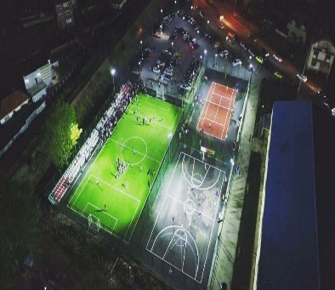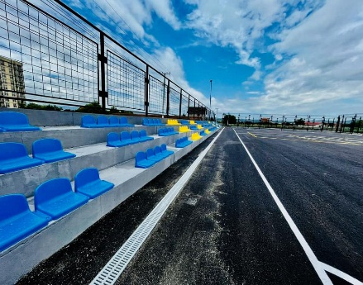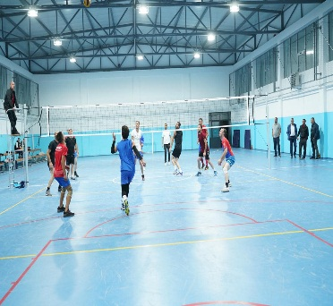
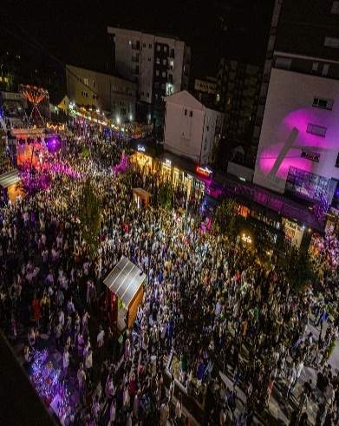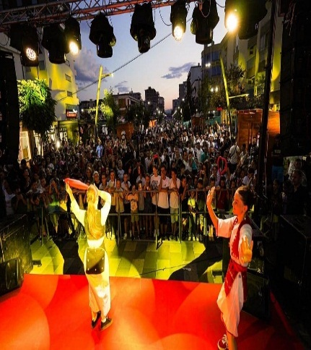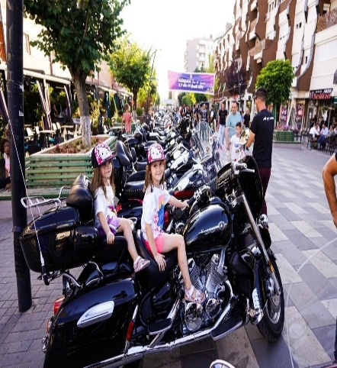
Ekonomia
Resurset ekonomike dhe burimet njerëzore të Lipjanit janë shumë të favorshme për një zhvillim të qëndrueshëm dhe prosperitet ekonomik në shumë fusha, sidomos në bujqësi dhe minerale. Niveli dhe ritmet e zhvillimit të sektorit privat dhe shkalla e punësimit në qytet dhe fshat, rritja e investimeve në bujqèsi, ferma dhe në industrinë e lehtë përpunuese, do të shtojë të ardhurat e populisisë, do të ulë shkallën e varfèrisë dhe do të plotësojë një prej objektivave dhe synimeve të kësaj strategjie zhvillimore. Në Komunën e Lipjanit veprojnë rreth 3812 biznese aktive. Bizenset kryesisht janë të sektorëve si vijon: tregti, transport, prodhim, ndërtimtari, hoteleri etj, ku përqindjen më të madhe e shënon sektori i tregtisë. Nga bizneset e regjistruara, shumica prej tyre janë të vogla mandej biznese të mesme dhe shumë pak biznese të mèdha. Bizneset dominuese janë ato me veprimtari tregtare, shërbyese dhe pak ndërrmarrje prodhuese. Agjencia e Statistikave të Kosovës (ASK) ka publikuar të dhënat rreth pagës mesatare në nivel vendi për: sektorin publik (administrata), sektorin privat, ndërmarrjet publike. Në vitin 2012, paga mesatare bruto në Kosovë ishte 431 euro, derisa në vitin 2018 ishte 558 euro, një rritje prej 127 Eurosh ose 29.6%. Derisa, paga neto nga 384 euro, sa ishte në vitin 2012, u rrit në 498 Euro në vitin 2018, me 114 Euro më shumë, ose 29.8%. Paga mesatare në sektorin publik. Paga mesatare bruto në sektorin publik në vitin 2017 ishte 463 Euro, derisa në vitin 2018 ishte 573 euro, duke u rritur për 166 Euro, ose 40.9%. Derisa, paga neto nga 353 euro, sa ishte në vitin 2012, u rrit në 509 euro, një rritje prej 156 eurosh, ose 44.1%

Siguria
Siguria në Komunën e Lipjanit vlerësohet e qetë dhe stabile. Lipjani poashtu ka mekanizma të fuqishëm për sensibilizimin e sigurisë në Komunën e Lipjanit. Përveç institucioneve shtetërore, Komuna ka edhe Keshillin Komunal për Siguri në Bashkësi. Ky Këshill ka vizion të përmirësimit të sigurisë dhe stabilitetit në bashkësi. Struktura e tyre përfshin një gamë të gjerë akterësh ndër-sektorial, të cilët luajnë një rol afatgjatë të rritjes së sigurisë në bashkësi.
KKSB-ja ka një qasje të gjerë në ofrimin e sigurisë si dhe përgjegjësve për ofrimin e një mjedisi të sigurt.

Bujqësia
Komuna e Lipjanit karakterizohet si vend bujqësor dhe bujqësia është degë e rendësishme e ekonomisë në nivel komunal. Sipërfaaja e tokës bujqësore në komunën e Lipjanit është 25.867 ha. Sipas Agjensisë së Statisitikave të Kosovës, në Komunën e Lipjanit 18,547.41 ha janë siperfaqe e shfrytëzuar e tokës bujqësore. Rendimentet e tanishme të disa kulturave lavërtare të prodhimtarisë bujqësore të Komunës tregojnë se janë të ulëta, që do të thotë nuk janë sa duhet të shfrytëzuara potencialet disponuese të tokave dhe të njerëzve. Tipet më të përfaqësuara të tokave në territorin e Komunës së Lipjanit janë: smonicat me më tepër se 25.24 % të cilat, me përjashtim të smonicave të eroduara, sipas cilësive të veta dhe karakteristikave prodhuese, janë toka mjaftë të mira, të thëlla, kryesisht të përbërjes së argjilit të pasura me humus dhe kalium aktiv. Pjesët në të cilat janë të koncentruara vendbanimet janë toka aluviale. Në perëndim dhe veri të vendbanimeve janë zonat që përmbajnë toka të tipit smonicë. Në verilindje të vendbanimit janë pjesët me smonicë jokarbonate. Pjesa më e madhe e tokave i përkasin klasës së bonitetit II, III dhe IV. Në territorin e Komunës së Lipjanit tokat e klasës së bonitetit I dhe Il përfshijnë 5.16 % të sipërfaqes së përgjithshme bujqësore. Struktura e sipërfaqeve është relativisht e përshtatshme: tokat bujqësore bejnë pjesë më tepër se 60 % e sipërfaqes së përgjithshme të territorit të Komunës, ato pyjore rreth 35 % dhe tokat e papelleshme 5.66 %. Tokat e klasave tè boniteteve tjera VII dhe VIII,të cilat janë rreth 40 %,nuk janë të përshtatshme për prodhimtarinë bujqèsore.. Kështu bujqësia mbetet sektor i rëndësishem në Komunën e Lipjanit.
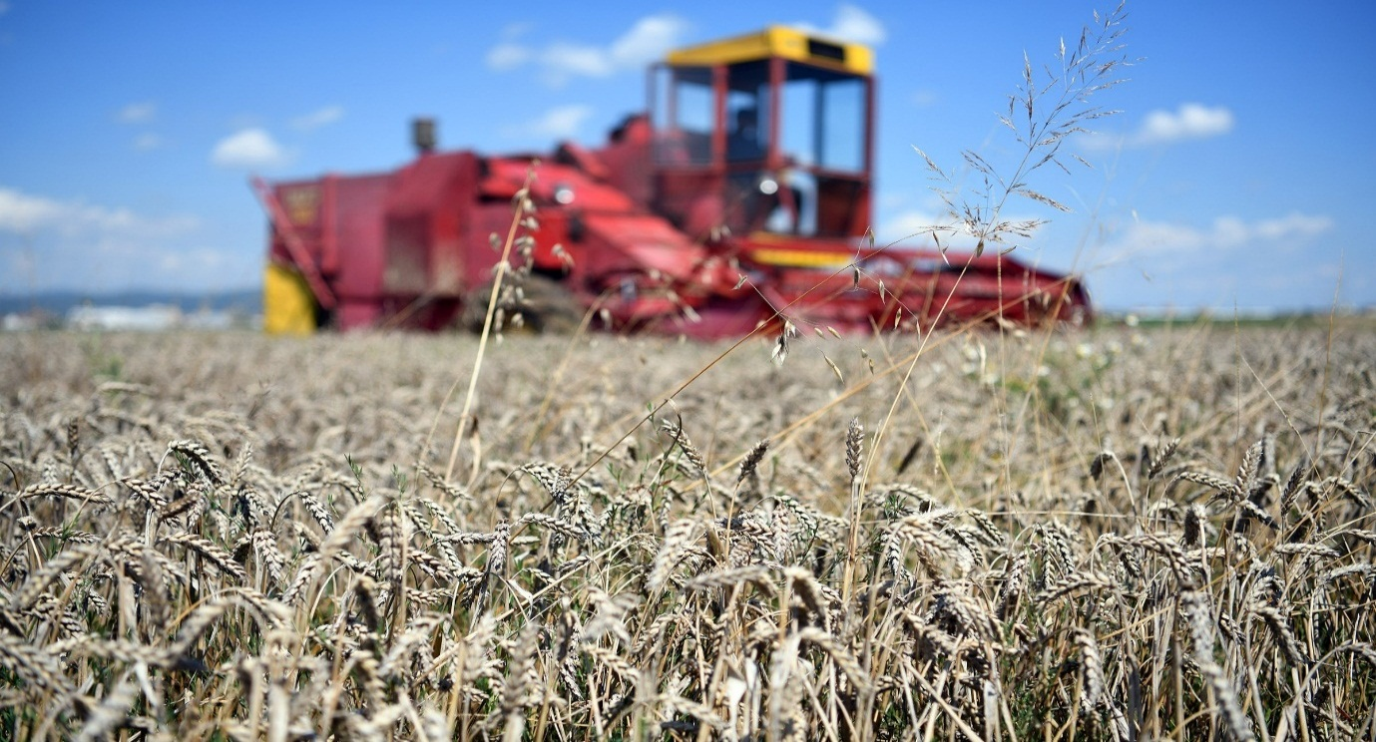
Ambienti
Rajoni i Komunës së Lipjanit ka klimë të mesme kontinentale, me dimra relativisht të butë dhe verëra mesatarisht të nxehta. Temperatura mesatare vjetore është 10.5C°, ndërsa temperatura e përgjithshme vjetore është 3.832 C°, ndërsa ajo në sezonin e vegjetacionit është 3.020 C°, (prej muajit IV - IX). Muaji më i ftohtë është Janari me -0.9 C°,,ndërsa muaji më i ngrohtë është Korriku me 20.4 C°. Shpejtësia mesatare vjetore e erës është 1.3 m/s me erën. Sipas të dhënave të mëhershme, Lipjani dhe rajoni më i gjerë: ndodhet në zonën e tetë sizmike, që duhet të merret parasysh gjatë zhvillimit të mëtejme të vendbanimeve.

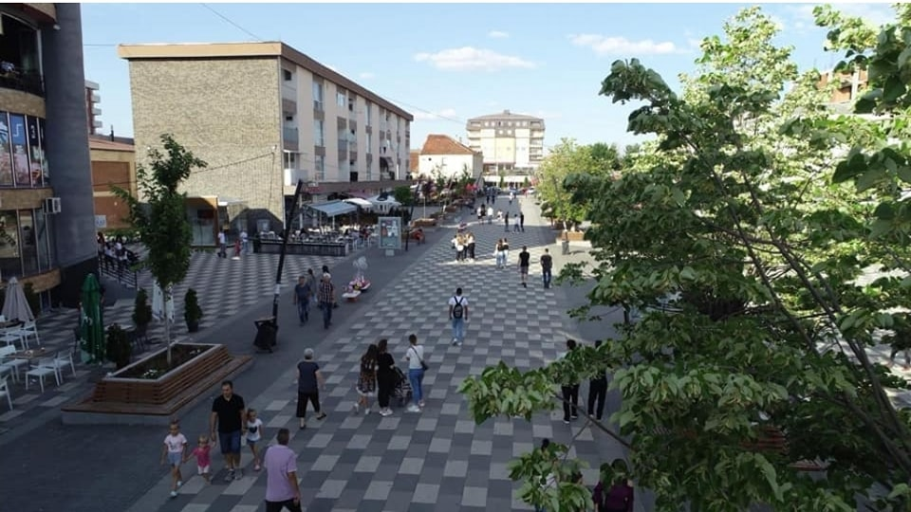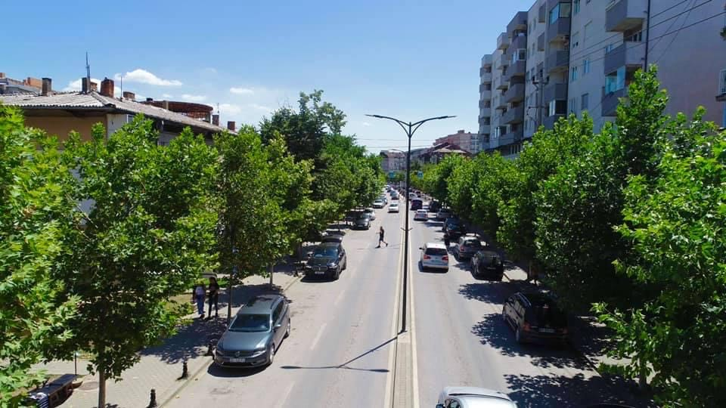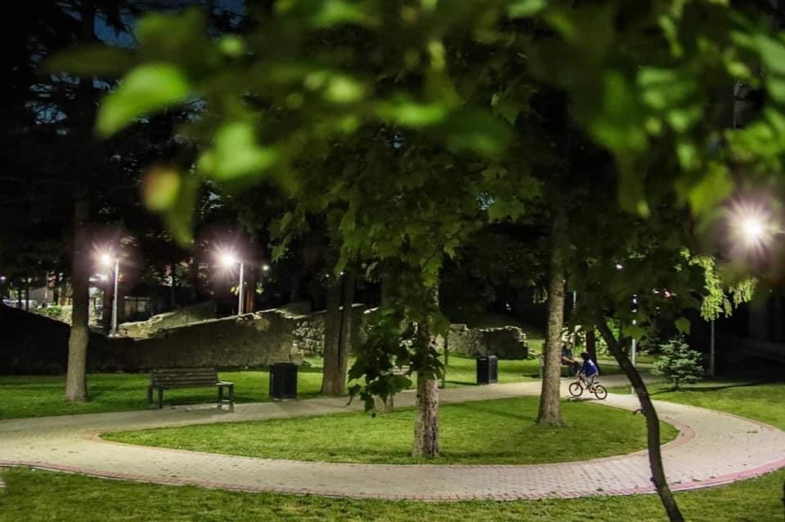

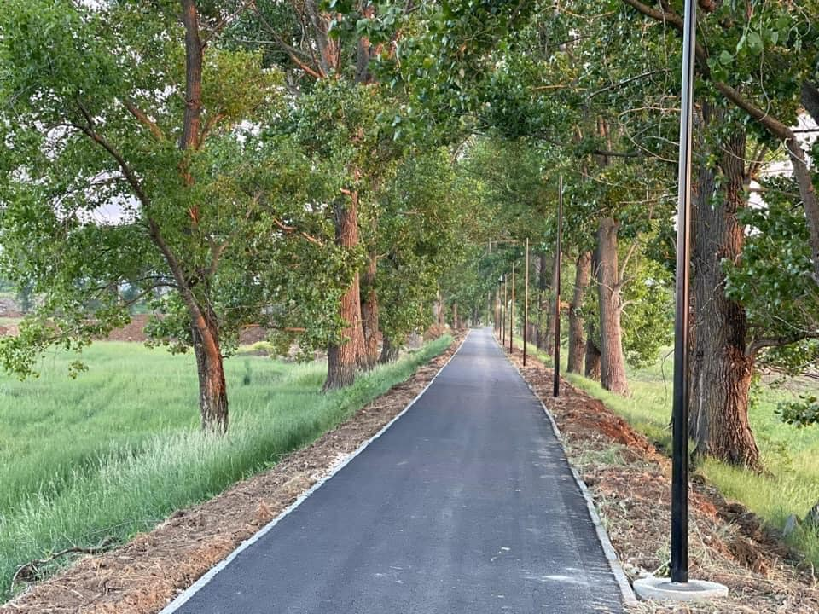

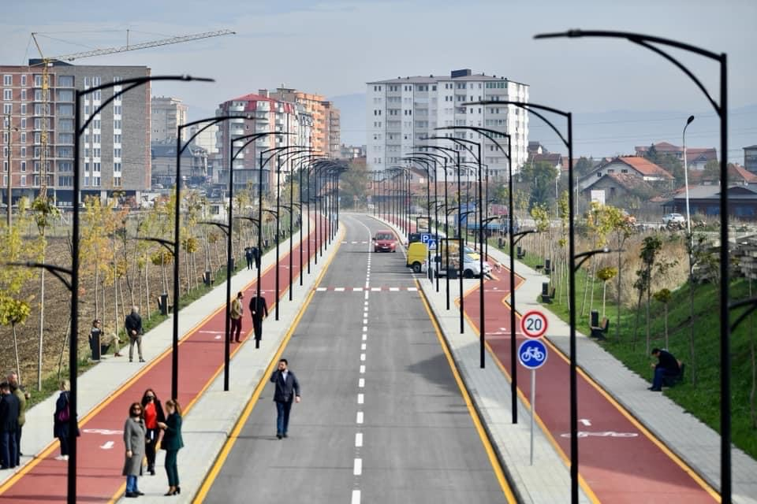

Karakteristikat hidrologjike
Territori i Komunès së Lipjanit në tërësi i takon derdhjes së lumit Sitnica dhe atë rrjedhjes së mesme. Rrjeti hidrografik i kësaj rrjedhe të lumit Sitnica është i zhvilluar në degët më të rëndësishme të saj - degët e djathta lumi i Janjevës, lumi i Gadimës dhe disa degë më të vogëla. Degët e majta janë lumi i Shtimës dhe i Blinajës. Githashtu në pjesën përendimore të Komunës së Lipjanit e përshkon lumi Drenica. Përveç kësaj rëndësi të veqanta kanë edhe ujërat nëntokësore të shtrihen në fushëgropën në rrafshin Kosovës dhe të Drenicës të cilat janë në sasi të konsiderueshme të ujit. Sasitë më të mëdha të të reshurave janë gjatë muajit Prill dhe Maj, prandaj periudha pranverore është ajo kur paraqiten vërshimet dhe kur vie gierë te paraqitja e kënetave e posaçèrisht në tokat të cilat nuk e lëshojinè ujin.



Graf. 2.
Temperatura mesatare për muajt dhe vjetore e ajrit për periudhën

1949
–

2007

-5
0
5
10
15
20
25
I
II
III
IV
V
VI
VII
VIII
IX
X
XI
XII

Temperatura
t
vjet.

10.0 ºC
=

Temperatura maximale absolute për muajt dhe vjetore për periudhën 1949 – 2007
 | I | II | III | IV | V | VI | VII | VIII | IX | X | XI | XII | Vjetore
t °C | 14.8 | 18.2 | 28.5 | 29.8 | 32.3 | 36.3 | 39.3 | 37.7 | 34.4 | 29.3 | 22.0 | 19.4 | 28.5

Infrastruktura dhe Transporti
Inrastruktura e transportit (hekurudhor, rrugor, ajror) dhe pozita gjeostrategjike e Komunës së Lipjanit janë bosht kryesor i zhvillimit. Në territorin e Komunës së Lipjanit gërshteohen rrugët kryesore rajonale dhe përmes ose pranë territorit të saj kalojnë dy autostradat Prishtinë-Shkup dhe Prishtinë-Prizren. Poashtu, nëpërmes territorit të Komunës së Lipjanit kalon hekurdha Fushë Kosovë-Kaqanik. Duke pasur parasysh këtë strukturat udhëheqëse, pas shumë analizave dhe në bashkëpunim me ekspertë, krijuan zonat industriale në atë mënyrë që këto zona të kenë qasje direkte në infrastrukturë njëherit planet zhvillimore t'i përfshijnë edhe zonat industriale, gjë që bën të mundur që këto lokacione të jenë pikë referuese mjaftë tërheqëse për investitorët potencial dhe do të jenë lokacione jashtëzakonisht konkurrente në krahasim me lokalitetet tjera e si kundërvlerë do të kemi investime të drejtpërdrejta. Ky është një koncept modern i qasjes dhe zhvillimit të zonave industriale, ku mund të koncentrohen veprimtari të ndryshme prodhuese, shërbyese, financiare etj. Komuna përpos sigurimit të qasjes në infrastrukturë rrugore, investitorëve do t’ju siguroj kyqje dhe qasje në rrymë, ujësjellës, kanalizim, telefoni, si dhe ndihmë të pakursyer në infrastrukturën ligjore me tërë potencialin e vet.

Distanca e Lipjanit me qytete të tjera:
Lipjan – Prishtinë ...........................16 km
Lipjan – Mitrovicë ..........................57 km
Lipjan –Prizren ................................60 km
Lipjan – Gjakovë .............................96 km

Turizmi
Turizmi është bërë një nga sektorët më të rëndësishëm të rritjes së ekonomisë në vend dhe konsiderohet si një nga motorët kryesorë të zhvillimit. Turizmi çdo ditë e më shumë po luan një rol të madh në ekonominë e vendeve të vogla, duke qenë ndonjëherë burimi i parë dhe kryesore i të ardhurave. Edhe në Komunën e Lipjanit turizmi është njëra prej fushave më atraktive, dhe potenciali i Komunës sonë në këtë fushë është i lartë. Komuna e Lipjanit ka kapacitete të mëdha per zhvillimin e turizmit. Destinacionet turistike brenda Komunës së Lipjanit ofrojnë mundësinë e turizmit dimëror dhe malor, atij rekreativo-sportiv, turizmit kulturor të bazuar në trashëgiminë tonë historiko-kulturore. Përveq këtyre llojeve mund të zhvillohen edhe turizmi arkeologjik, fetar, turizmi i botës së egër, muzikor, çiklizimi dhe paragllajdit. Si pika kryesore atraktive për vizitorë në Komunën e Lipjanit mbeten padyshim:
Qytetza e vjetër e Janjevës: E njohur si qyteza me një hyrje dhe një dalje dhe e ndodhur në pjesën lindore të qytetit, Janjeva është qytezë shumë e vjetër me trashegimi kulturore shumë të rëndsishme për tërë rajonin. Si qytezë e lashtë multietnike daton që nga shek IV , por në dokumentet e shkruara përmendet që prej shek. XIV, në vitin 1303. Janjeva identifikohet me arkitekturën e saj unike, e cila e bën një vend shumë atraktiv për vizitorë. . Qyteza e vjetër e Janjevës të rrëmben zemrën menjëherë sapo e sheh, të fton të zhytesh në gjurmët e lashtësisë derisa ndodhesh pranë shtëpive të vjetra mesjetare
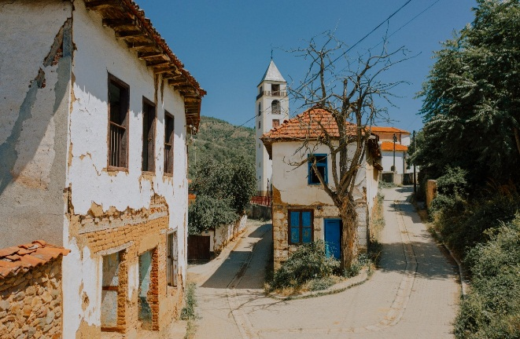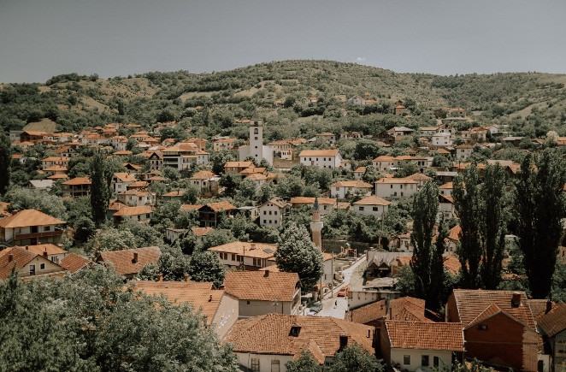
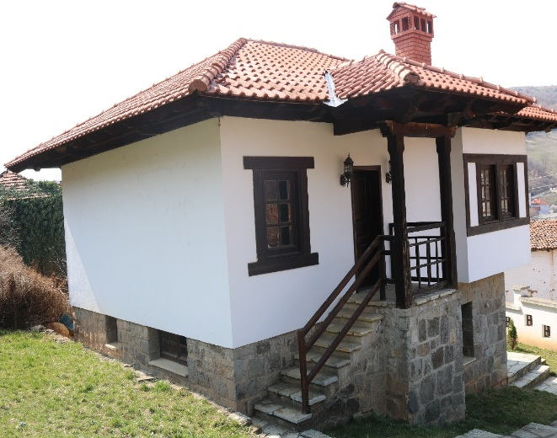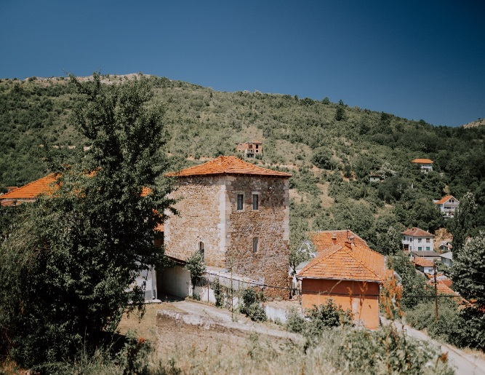
Parku nacional Blinaja: Blinaja shtrihet në pjesën qendrore të Kosovës, 15 km në perëndim të qytetit të Lipjanit. Sipërfaqja e Blinajës është 5500 ha. Natyrë e mrekullueshme, ajër i pastër, prania e 33 liqejve dhe 60 livadheve krijon peizazhe të bukura piktoreske që e bëjnë Blinajën shumë atraktive dhe tërheqëse për studiues dhe vizitorë. Blinaja ofron kushte të volitshme për ekzistencën e shumë llojeve bimore dhe shtazore. Kushtet natyrore mundësojnë kultivimin e kafshëve dhe shpezëve të egra për gjueti, që bëjnë këtë njësi menaxhimi një lokacion të mire për gjueti rekreative
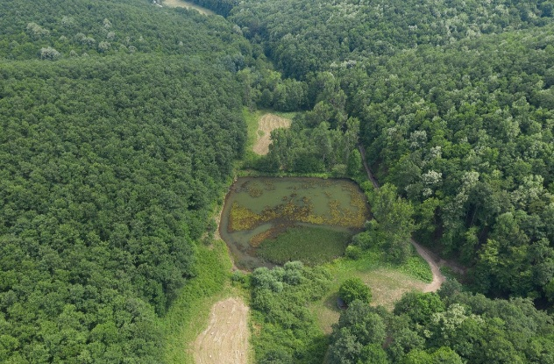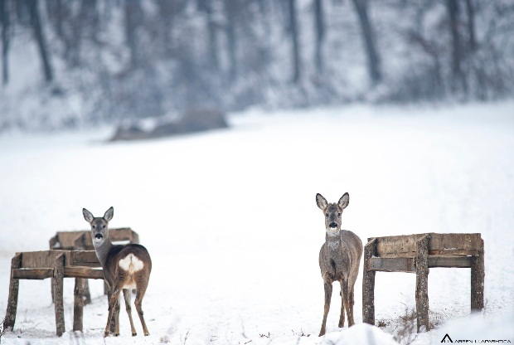
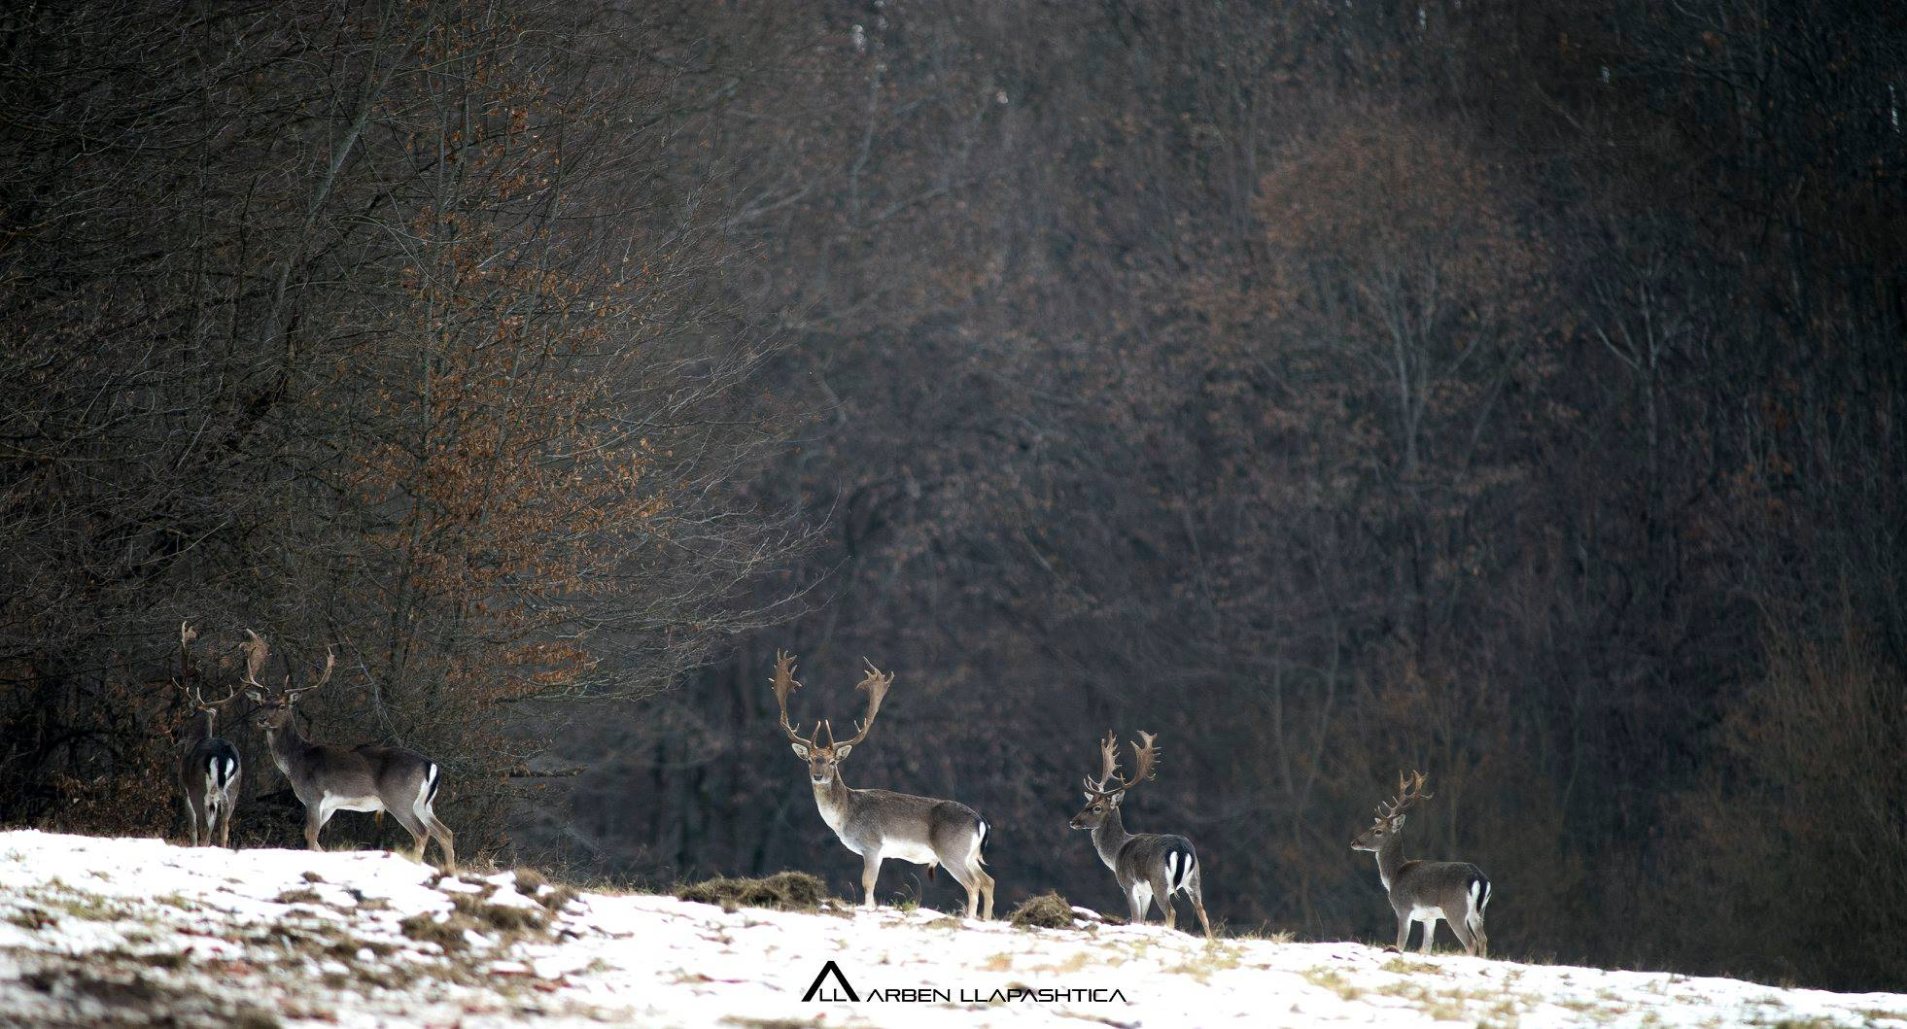
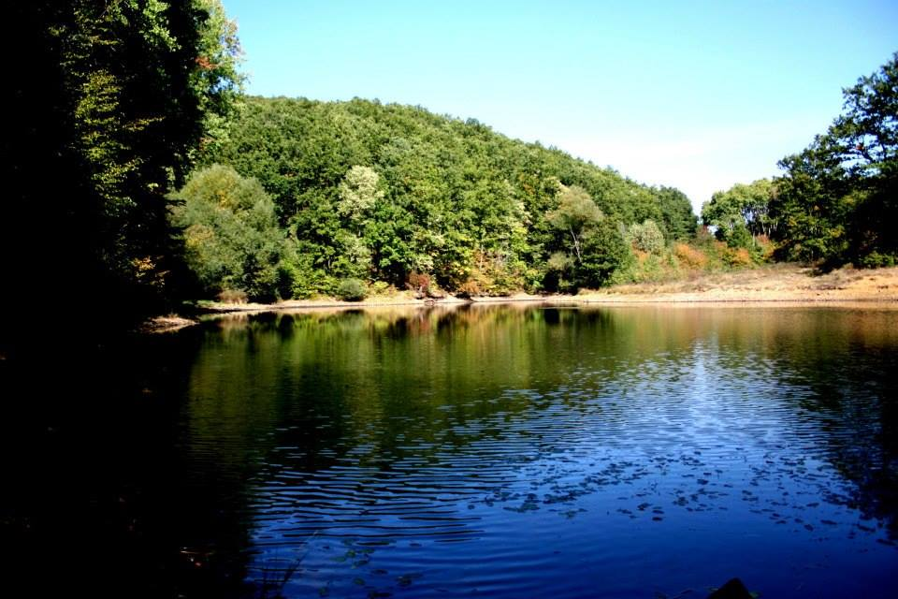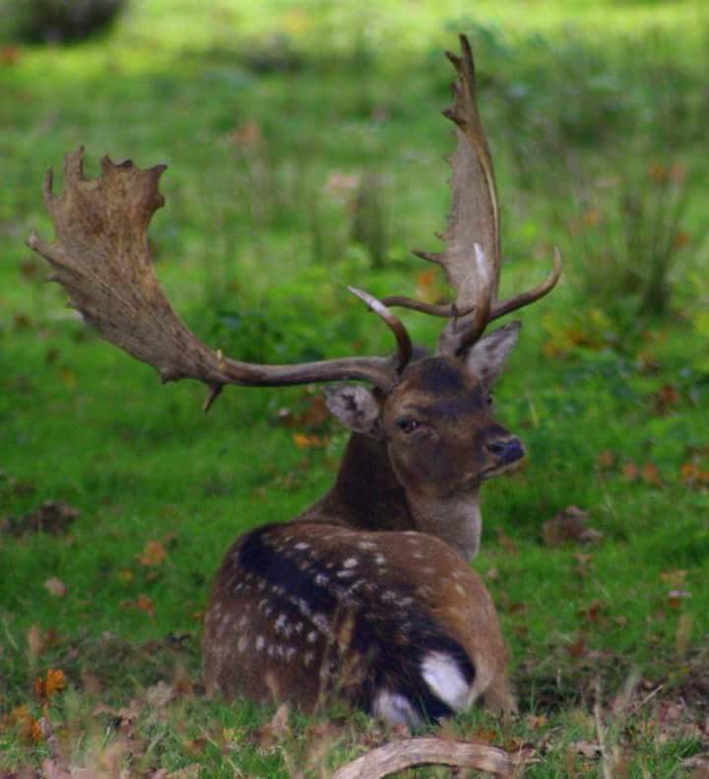
Shpella e Gadimes: Në fshatin Gadime të Lipjanit ndodhet Shpella e Gadimës, njëra ndër shpellat më të bukura në botë . Shpella para-historike e mermert u formua 80 milion vite më parë dhe paraqet fenomen karakteristik unik jo vetem në Kosovë por edhe më gjerë. Veqantia e shpellës së mermerit në Gadime me një sistem kompleks sallash, dhomash dhe galerish me lloje të rralla kristalesh, i solli kësaj shpelle një famë ndërkombëtare. Shpella e Gadimës me kristalet e saja të rralla dhe bukurinë magjepsëse tërheq pranë vetës mijëra vizitorë për çdo vit
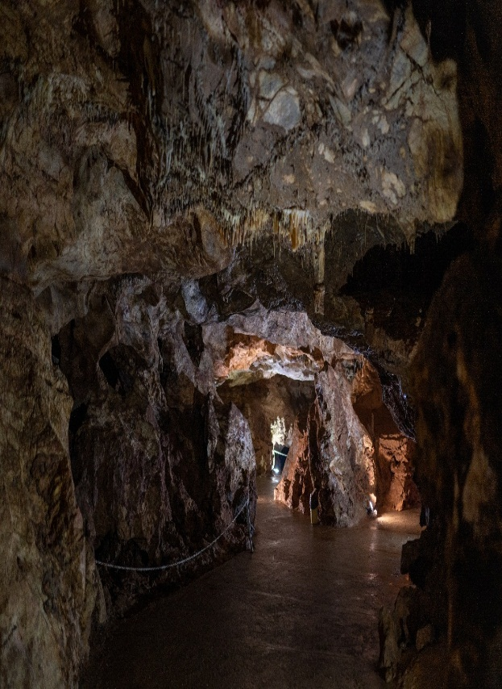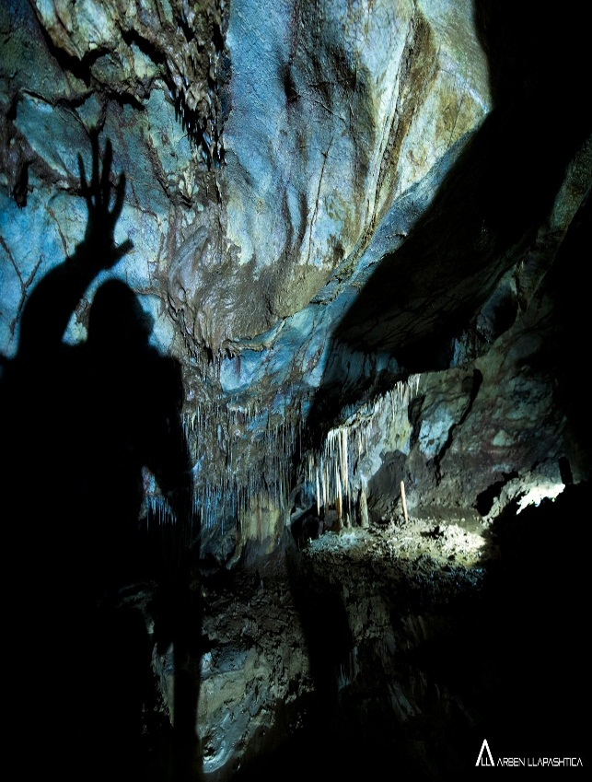

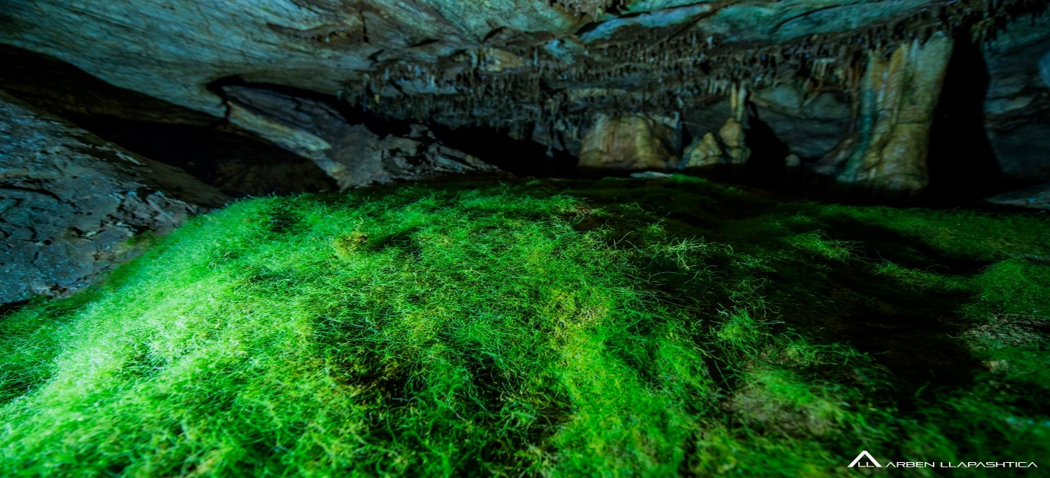
Fshati Brus, Kleqkë dhe Plitkoviq: Atraksion tjetër janë edhe fshtrata në zonën më të thellë të komunës së Lipjanit, të cilat ofrojnë bukuri natyrore të veçanta, shumë pak të eksploruara, ajër të pastër, ushqime karakteristike dhe mikpritje të mire. Këto fshtra të Lipjanit me peisazhe të bukura ofrojnë mundësi të mira për turizëm veror dimrorë dhe turizmit malor.
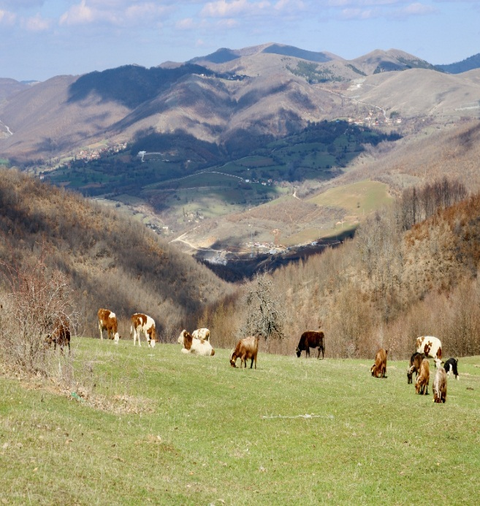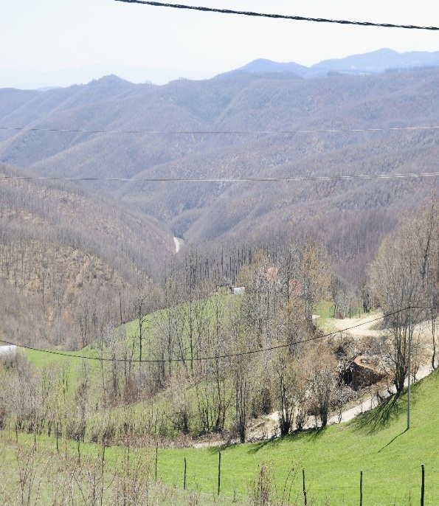

Gryka e Shalës dhe Krojmirit: Kullat karakteristike, natyra e papërsëritshme dhe malet e larta që shtrihen në perëndim të qytetit përgjatë Grykës së Shalës dhe Krojmirit janë në një harmoni mbresëlënëse. Ky vend njihet edhe për ushqimet karakteristike tradicionale që u japin shije ditëve tuaja të paharrueshme në këtë vend të mrekullushëm.
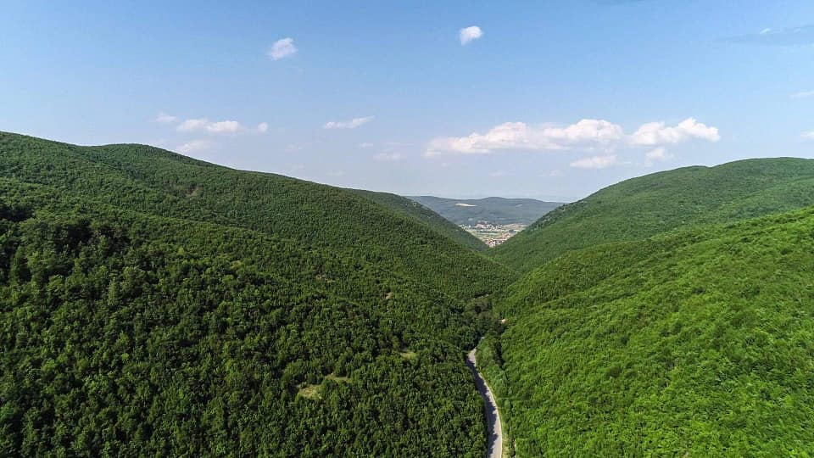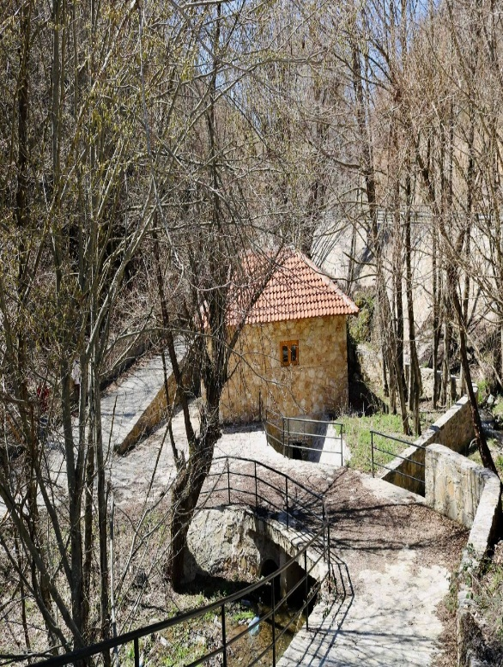

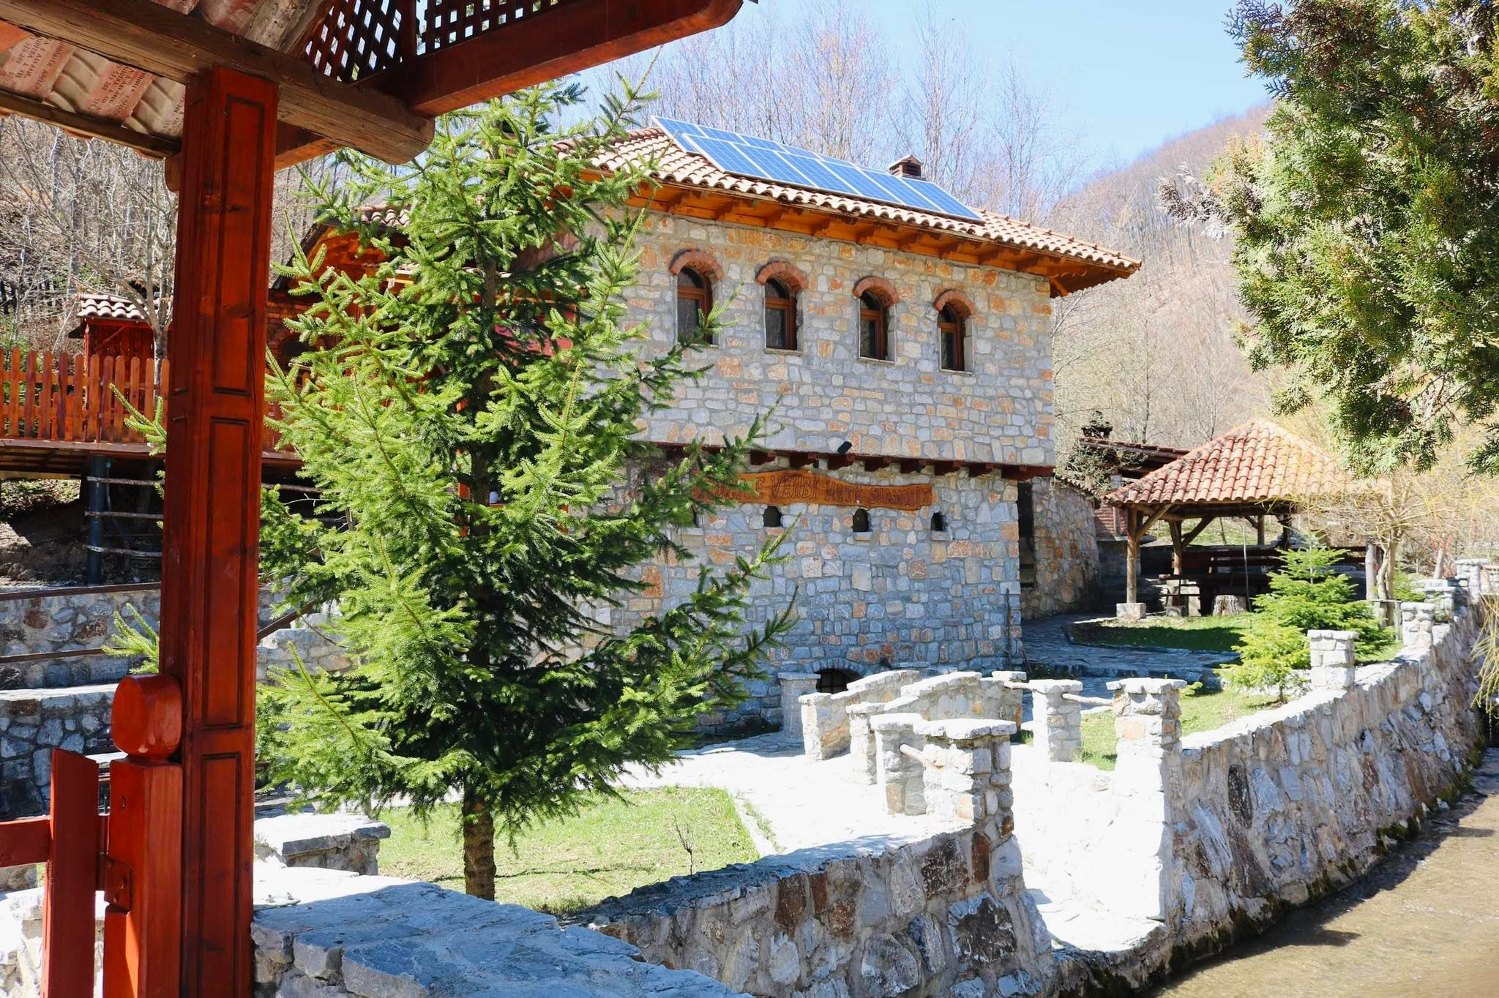
Paragllajdi ne Kodren e Goleshit: Ky vend është zgjedhja e duhur për një aventurë të paharruar. Të shohësh vendin nga një kënd tjetër është ndjenja dhe adrenalina më jashtzakonshme e përjetuar ndonjëherë. Ky vend i gjendur në afërsi të fshati Magurë, ofron experiencë të paharruar për të gjithë ata që e vizitojnë.
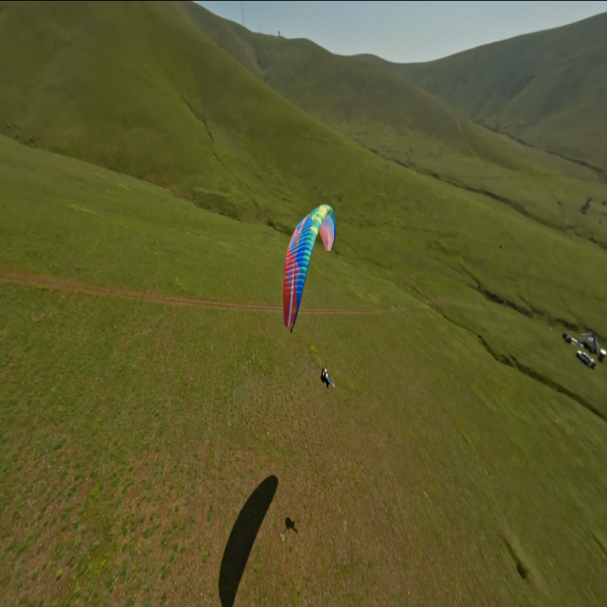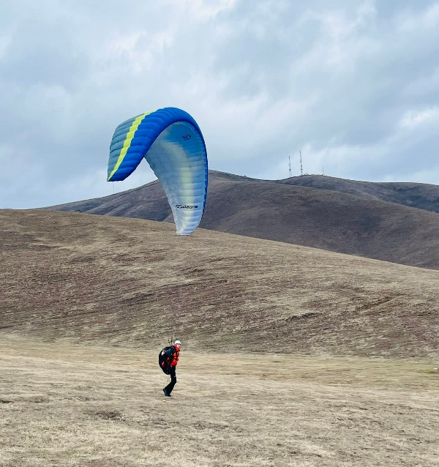
Burimet e ujit në Baicë: Burimet e ujit si monumente të bukura natyrore janë me karakter hidrologjik ndodhen në afërsi të fshatit Baicë në perëndim të qytetit. Karakteristike e këtyre burimeve se dy llojet, i ujit i ngrohtë dhe i ftohtë derdhen nga shpatet e malit dhe ofrojnë një pamje të mrekullueshme për turistët që vizitojnë këtë pjesë të vendit.
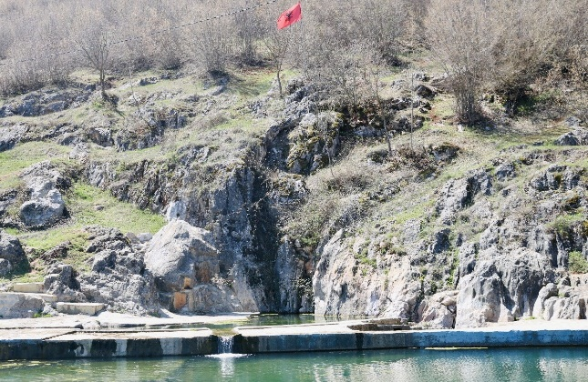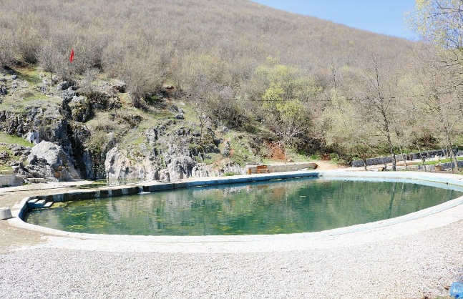
KONTAKTET
ADRESA: KONTAKTI
Rr. Shqipëria nr: 28 Tel: 038 200 41 508
14000 Lipjan, Kosovë Thirr PA PAGESË 0 800 14 000
Email: infokomuna.lipjan@rks-gov.net

